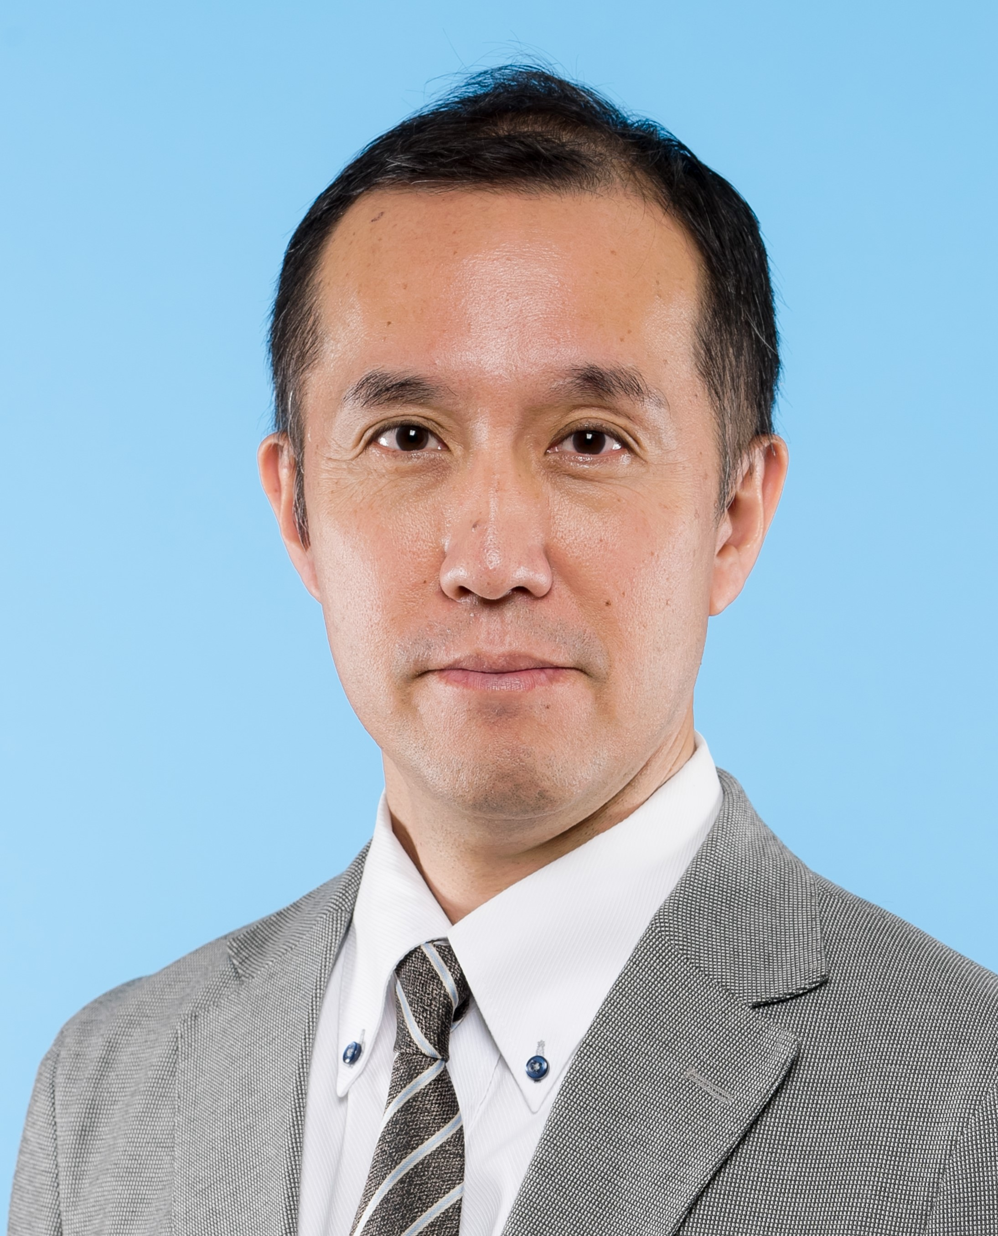

写真

医療・社会の情報化を支える

画像・情報処理技術

准教授　小尾 高史

研究分野：医用画像・情報処理、医療・社会情報システム

ホームページ: http://www-obi.isl.titech.ac.jp/

●研究内容・目的

　社会で問題となっているさまざまな課題の解決を目指し、利用者が医療機関や公共機関が有する情報などを安全に利用できるインフラの構築や、医療情報・社会情報を有効に利用可能とするシステムの研究を行っています。また、人の生体活動を調べるために必要となる新たな生体計測、画像化技術、特に生体機能解明や診療に必要となる画像処理技術の研究を行っています。

●研究テーマ

１．医療情報・社会情報流通基盤の安全性確保に関する研究

医療情報などの様々な情報の安全な流通を可能とするためには、本人確認やアクセスコントロールを行うと共に、これらデバイスの有する機能の標準化による情報システム間の相互運用性確保が極めて重要になります。本研究室では、多機能ICチップの認証デバイスとしての性能を十分生かしつつ、安全な情報流通を保証するために必要となるフレームワークの確立を目指した研究を行っています。具体的なテーマとしては、マイナンバー制度のように、国民が直接的かつ積極的に自己のさまざまな情報を活用可能となる公共システムに関する研究、医療分野向けの情報システムに関する研究、さらには医療用ネットワーク基盤の開発などがあります。

特に、公的ICカードの代表例である個人番号カードに必要となる機能の検討や、カードに搭載される機能を利用して、ネットワークサービスの安全性確保や医療分野・金融分野における新しいサービスの創設についての研究開発など、国民生活に直接関係する様々な技術の開発を実施しています。また、OpenFlowと呼ばれるネットワークフロー制御技術を医療分野で活用する技術の開発を行っており、この技術を応用して、医療機関同士を安全に接続するネットワーク基盤を構築する方法や具体的なサービスモデルに関する研究開発も行っています。

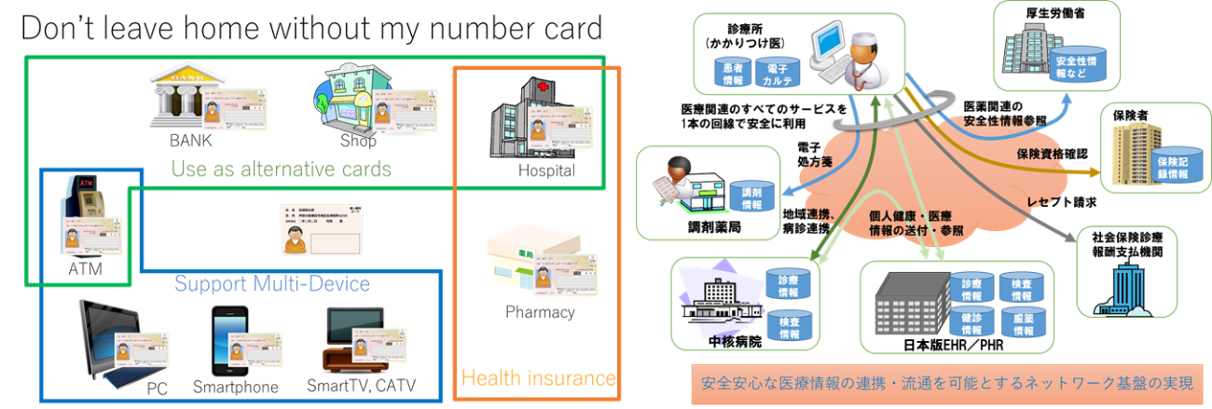

図１　個人番号カードの多目的利用の検討（左）と医療用ネットワーク基盤の検討（右）

２．医用画像処理・情報処理に関する研究

Positron Emission Tomography (PET)やX線CTなどは、体外で収集したデータから人体内部の情報を画像化する代表的装置であり、診断における重要な位置を占めています。本研究室では、疾病の早期発見や高精度な画像診断を可能にすることを目的として、体内の構造や機能を画像として正確に収集する手法の開発を行っています。特に、観測系の特性を正確に記述して統計的な画像再構成をおこなう手法を開発し、様々な対象へ適用しています。

また、他の医用画像関連の研究としては、マクロ病理画像解析の研究を行っています。がん等の治療方針の決定に必要となる病理診断では、摘出された臓器目視で観察し、微妙な色合いや質感等から病変部の位置や広がり、転移の有無等についてあらかじめ特定します。一般にはその後、ホルマリン等により固定処理を施たうえで、病変部を切り出し、作成した病理標本を顕微鏡で観察することで診断を行います。一方、臓器全体の色合いや質感のみから病変部・重症度の特定がある程度可能とも言われており、それを客観的に確認するための新たな撮像装置の開発、画像処理手法の開発を行っています。

その他、糖尿病予備軍の患者に対して行動変容を促すことで症状改善につながることを明らかにするために必要となる医療データ解析手法の開発や、個々の患者に対してどのような行動変容を促すべきかをAIで予測するための研究開発を行っています。

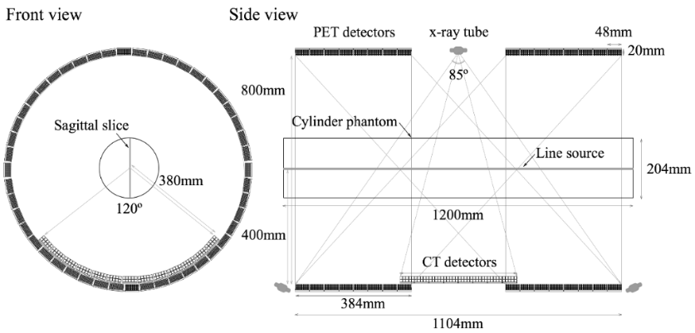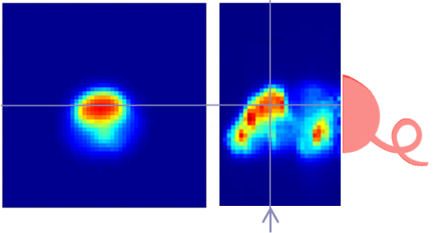

図２　OpenPET-X線CT同時撮影装置の概略（左）とマウスの機能画像推定結果（右）

●教員からのメッセージ

　今後、医療分野や公共分野など身近なところで実際に使われる技術に興味のある人、こんなことができたらいいなとか、自分だったらこうしたいなと思っている人、世の中で困っていることを解決してみたいと思っている人を歓迎します。また、小尾研究室は、本学の科学技術創成研究院社会情報流通基盤研究センターに関連する研究室やセンターに関わる多くの民間企業などと共同で研究開発を進めていますので、幅広い研究テーマも自由に選択することができます。

●関連する業績、プロジェクトなど

１．T. Obi. Toward Realization of National Mobile ID in Japan, Government ID World 2018, http://www.governmentidworld.com/proceedings, Sep. 2018.

２．I. Ismet, T. Obi, E. Yoshida, T. Yamaya. Monte Carlo simulation of sensitivity and NECR of an entire-body PET scanner, Radiological Physics and Technology, Springer, Vol. 7, No. 2, pp. 203-210, Jul. 2014.